ВВЕДЕНИЕ

Редуктором называется механизм, состоящий из зубчатых или червячных передач, выполненный в виде отдельного агрегата и служащий для передачи вращения от вала двигателя к валу рабочей машины. Кинематическая схема данного курсового проекта включает, помимо редуктора, клиноременную передачу.

Назначение редуктора – понижение угловой скорости и соответственно повышение крутящего момента ведомого вала по сравнению с ведущим валом.

Редуктор состоит из корпуса (литого чугунного или сварного стального), в котором помещают элементы передачи – зубчатые колеса, валы, подшипники и т.д.

Ременная передача, расположенная на участке от электродвигателя к редуктору, служит для понижения частоты вращения.

В данной работе необходимо рассчитать и сконструировать привод, состоящий из редуктора и клиноременной передачи. На выходе редуктора муфта. Редуктор одноступенчатый, состоящий из цилиндрической косозубой передачи.

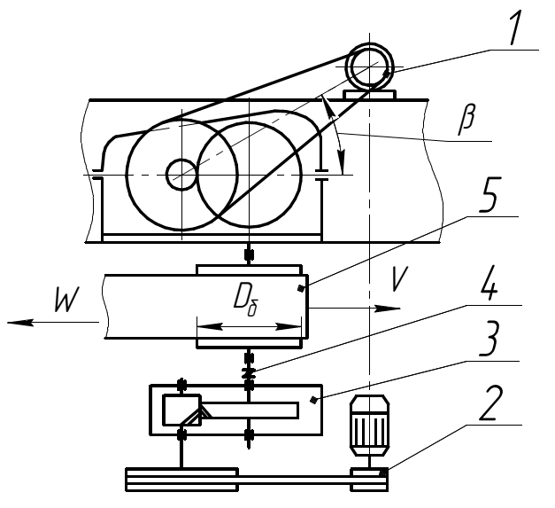

1 – электродвигатель; 2 – ременная передача; 3 – редуктор; 4- муфта; 5 – ленточный конвейер

Рисунок 1 – Схема привода



Рисунок 2. График нагрузки

### Технические условия

## Сопротивление движения ленты, W (кН) -- 2,4

## Скорость ленты, V(м/с) -- 2,0

## Диаметр барабана Dб (м) -- 0,35

## Угол наклона ременной передачи, β0 -- 40

Ресурс работы привода, Lh (ч) -- 2500

Коэффициенты нагрузки: $α_{0}=1,5; α_{1}=1,0; α_{2}=0,8; α_{3}=0,8;$

Коэф. продолжительности нагрузки: $γ_{1}=0,3; γ_{2}=0,5; γ_{3}=0,2;$

Условия работы: температура -10°…+20°, влажность до 80%.

**1.2 Кинематический расчет привода и выбор электродвигателя. Эскиз электродвигателя**

Изм.

Лист

№ докум.

Подпись

Дата

Листт

*6*

ТМиГ. РПВР. 00. 000 ПЗ

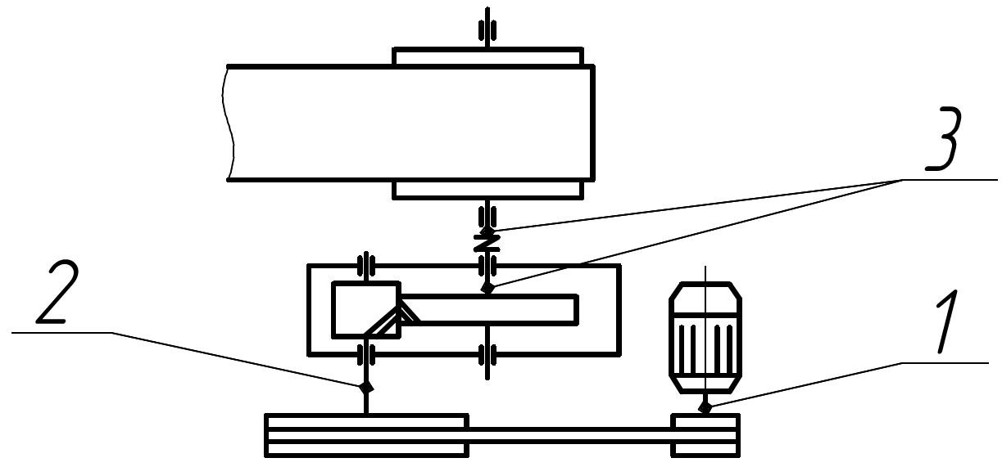

Рисунок 1.1 – Нумерация валов привода:

1 – вал электродвигателя, 2 – вал шестерни, 3 – вал колеса

1.2.1 Частота вращения 3-го вала





1.2.2 Мощность на 3-м валу



где W – сопротивление движения ленты,

V –скорость ленты.

1.2.3 Мощность на 1-м валу



где ηобщ –общий КПД передачи





ηобщ=0,960,980,993=0,913 , тогда



1.2.4 Мощность на 2-м валу (мощность передаваемая 2-м валом)



1.2.5 Частота вращения 1-го вала (ориентировочно)



где  – передаточное отношение привода



 

Первоначально принимаем iрем.пер = 2,5; Iзуб.пер.= 4 , стр. 7,10

Iобщ=2,5  4 = 10 nор1 = 10  109,135 = 1091,35 об/мин

Стандартная (синхронная) частота вращения вала эл. двигателя по ГОСТ в об/мин: 750; 1000; 1500; 3000.

По nор1  выбирается ближайшая стандартная частота вращения электродвигателя nдв.ст =1000 об/мин.

По стандартной частоте вращения nдв.ст.=1000 об/мин и мощности на валу эл. двигателя P1  выбирается эл. двигатель 4А132S2.Мощность Рдв=4 КВт. Скольжение S=3.3%= 33об/мин. (см. приложение 6,7). Под Частота вращения вала под нагрузкой nдв=967 об/мин.

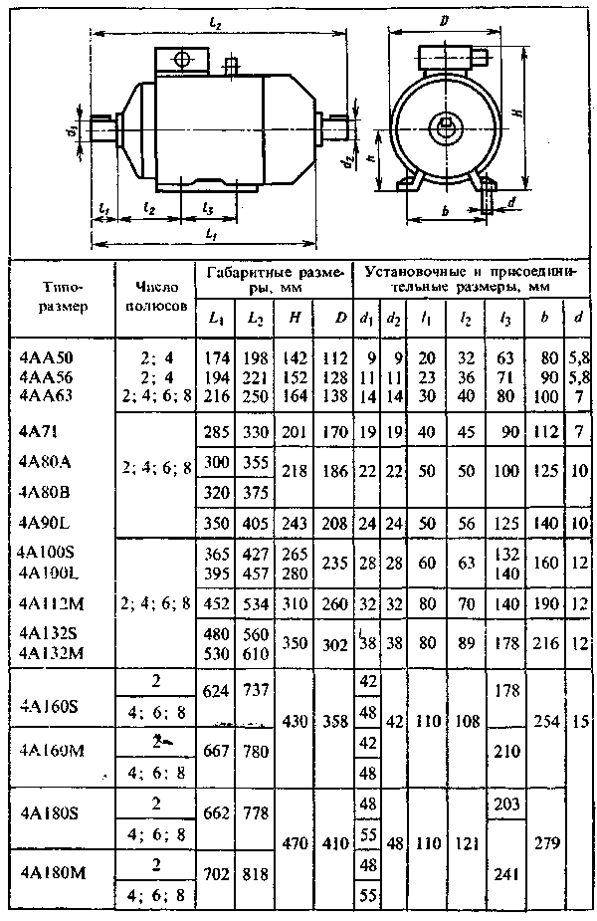

**Рис.3 Эскиз электродвигателя**

**Таблица 3. Основные размеры электродвигателя серии 4А**

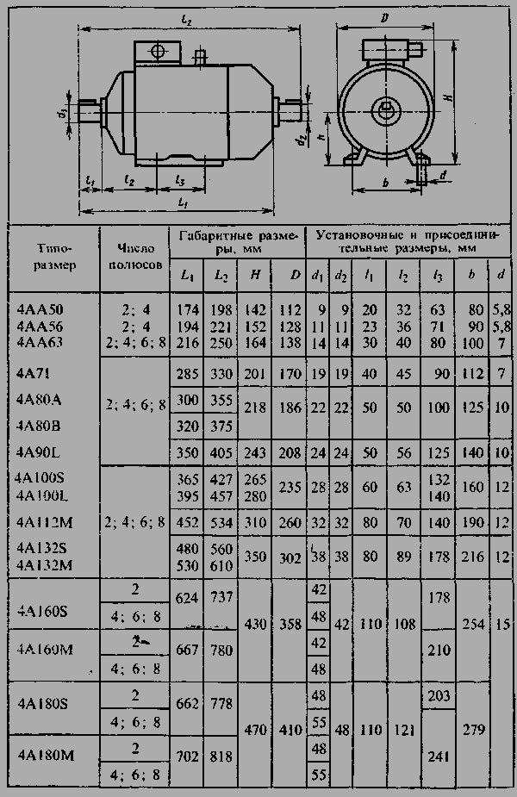

1.2.6 Угловая скорость вала эл. двигателя



1.2.7 Уточнение передаточных чисел



1.2.8 Частота вращения и угловая скорость 2-го вала 

Изм.

Лист

№ докум.

Подпись

Дата

Лист

*8*

*4*

ДМ. РПВР. 00. 000 ПЗ

1.2.9 Крутящие моменты, передаваемые валами





1.2.10 Результаты кинематического расчета привода

Таблица 1.1

Основные параметры кинематического расчета

|  |  |  |  |  |  |
| --- | --- | --- | --- | --- | --- |
| № вала | Частота  вращения  n (об/мин) | Угловая скорость  (рад/с) | Мощность  Р (Вт) | Крутящий  момент  Т(Н $∙$ м) | Передаточное отношение  iобщ =8,86 |
| № 1, вал эл. двиг-ля | 967 | 101,2 | 5257,4 | 51,95 | iрем.п.=2,215 |
| №2, вал  шестерни | 436,57 | 45,69 | 4996,6 | 109,36 |
| iз.п.=4 |
| №3, вал  колеса | 109,135 | 11,429 | 4800 | 419,98 |

**2.РАСЧЕТ КЛИНОРЕМЕННОЙ ПЕРЕДАЧИ**

2.1 Данные к расчету

iрем.п.=2,215; Т2=109,36Н м; Р1=5257,4 Вт; n1=967 об/мин.

2.2 Схема ременной передач



Рисунок 2.1 Параметры ременной передачи

а) угол наклона передачи; б) угол обхвата ремнем малого шкива;

....

в) основные размеры шкива

2.3 Выбор сечения ремня

По величине крутящего момента Т2 из табл. 2.1 выбираем ремень сечения Б.

Таблица 2.1

Клиновые ремни (по ГОСТ 1284.1-80)

|  |  |  |  |  |  |  |  |  |
| --- | --- | --- | --- | --- | --- | --- | --- | --- |
| Тип | Обоз-  наче-  ние | Размеры сечения, мм | | | | Пло-  щадь  сеч-я  А, мм2 | dmin,  мм | Применять  при моменте  Т2 , |
| bp | h | bo | hp |
| Нормальный | 0 | 8,5 | 6 | 10 | 2,0 | 47 | 63 | до 30 |
| А | 11 | 8 | 13 | 2,8 | 81 | 90 | 15-60 |
| Б | 14,0 | 10,5 | 17 | 4,0 | 138 | 125 | 50-150 |
| В | 19,0 | 13,5 | 22 | 4,8 | 230 | 200 | 120-600 |
| Г | 27,0 | 19 | 32 | 6,8 | 476 | 355 | 450-2400 |
| Д | 32,0 | 23,5 | 38 | 8,2 | 692 | 500 | 1600-6000 |



***◦***

Рисунок 2.2 Сечение клинового ремня

2.4 Диаметр малого (ведущего) шкива

$$d_{1}=(1,15…1,25)∙d_{min}$$

$$d_{1}=1,15∙125=143,75 мм$$

$$d_{1}=1,25∙125=156,25 мм$$

Диметры шкивов выбирают из стандартного ряда: 63, 71, 80, 90, 100, 112, 125, 140, 160, 180, 200, 224, 250, 280, 315, 355, 400, 450, 500, 560, 630, 710, 800, 900, 1000, 1120, 1250, 1400, 1600, 1800, 2000 мм.

В полученном интервале d1, нет значений стандартного ряда. Выбирается ближайшее большее значение d1=160 мм.

2.5 Диаметр ведомого шкива

$$i_{р.п.}=\frac{d_{2}}{d_{1}∙(1-ε)}→d_{2}=d_{1}∙i_{р.п.}∙(1-ε)$$

где,  - коэффициент скольжения, 

$d_{2}=160∙2,215∙(1-0,02)$ $=347,312$ мм



Из стандартного ряда d2 = 355 мм.

2.6 Межосевое расстояние предварительно:

апредв.=1,5(d1+d2) = 1,5(160+355) =772,5 мм.

2.7 Длина ремня предварительно:

$$L_{предв.}=2∙a+\frac{π}{2}∙\left(d_{1}+d_{2}\right)+\frac{{\left(d_{2}-d_{1}\right)}^{2}}{4∙a}=2∙772,5+\frac{3,14}{2}∙\left(160+355\right)+\frac{{\left(355-160\right)}^{2}}{4∙772,5}=2366,3 мм$$

Стандартный ряд длин ремня, мм: 400; 450; 500; 560; 630; 710; 800; 900; 1000; 1120; 1400; 1600; 1800; 2000; 2240; 2500; 2800; 3150; 3550; 4000; 5000; 5600; 6300; 7100; 8000; 9000; 10000; 11200; 12500; 14000; 16000; 18000.

2.8 По ГОСТ 1284.1-80 выбирается длина ремня Lрем.=2500 мм.

2.9 Уточнение межосевого расстояния

$$a=\frac{L_{рем}-π∙\frac{d_{1}+d_{2}}{2}}{4}+\frac{1}{4}∙\sqrt{{\left(L_{рем}-π∙\frac{d_{1}+d_{2}}{2}\right)}^{2}-8∙{\left(\frac{d_{2}-d_{1}}{2}\right)}^{2}}=\frac{2500-3,14∙\frac{355+160}{2}}{4}+$$

$$+\frac{1}{4}∙\sqrt{{\left(2500-3,14∙\frac{355+160}{2}\right)}^{2}-8∙{\left(\frac{355-160}{2}\right)}^{2}}=839,86 мм$$

2.10 Скорость ремня

$υ_{р}=\frac{π∙d_{1}∙n_{1}}{60}=\frac{3,14∙0,16∙967}{60}=8,101$ м/c = 8101 мм/c

2.11 Проверка длины ремня по частоте пробегов

$$υ=\frac{υ_{р}}{L_{рем}}≤\left[υ\right]=10$$

$$υ=\frac{8101}{2500}=3,24$$

2.12 Проверка угла обхвата ремнем малого шкива

|  |  |
| --- | --- |
| Рисунок 2.3 Угол | Для клиноременных передач |

$$α_{1}=180-57,3∙\frac{355-160}{839,86}=166,7°$$

2.13 Определение числа ремней в передаче



где Р1 – мощность на ведущем валу. Р1= 5257,4 Вт = 5,257 кВт.

Р0 – мощность передаваемая одним клиновым ремнем. Р0=2,3кВт (см. табл. 2.2).

Таблица 2.2

Мощность Р0 к Вт, передаваемая одним клиновым ремнем (по ГОСТ 1284 – 80, с сокращениями )

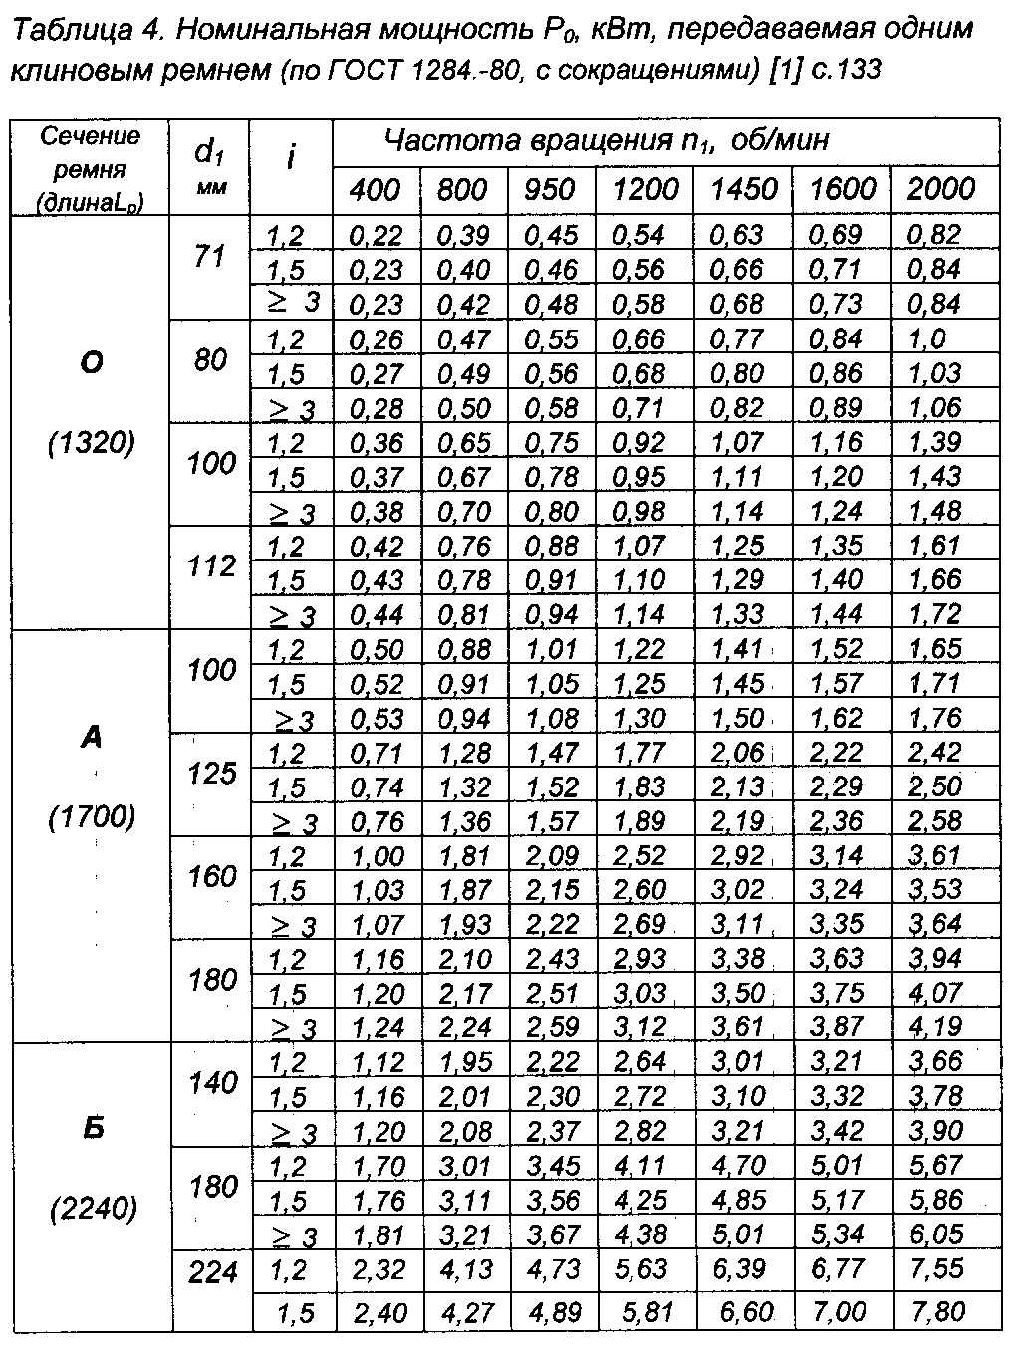

Ср – коэффициент режима работы. Ср=1 (см. табл. 2.3)

Таблица 2.3

Значение Ср для клиновых передач  с. 136

|  |  |  |  |  |
| --- | --- | --- | --- | --- |
| Режим работы | Типы машин | Ср при числе смен | | |
| 1 | 2 | 3 |
| Легкий | Конвейеры ленточные; насосы и компрессоры центробежные; токарные и шлифовальные станки | 1,0 | 1,1 | 1,4 |
| Средний | Конвейеры цепные; элеваторы; компрессоры и насосы поршневые | 1,1 | 1,2 | 1,5 |
| Тяжелый | Конвейеры скребковые, шнеки; станки строгальные и долбежные; прессы | 1,2 | 1,3 | 1,6 |
| Очень  тяжелый | Подъемники, экскаваторы, молоты, дробилки | 1,3 | 1,5 | 1,7 |

CL- Коэффициент учитывающий длину ремня (см. табл. 2.4).

Изм.

Лист

№ докум.

Подпись

Дата

Листт

*4*

*4*

ТМиГ. РПВР. 00. 000 ПЗ

Изм.

Лист

№ докум.

Подпись

Дата

Листт

*1*

*4*

ТМиГ. РПВР. 00. 000 ПЗ

Изм.

Лист

№ докум.

Подпись

Дата

Листт

*1*

*4*

ТМиГ. РПВР. 00. 000 ПЗ

Таблица 2.4

Значение коэффициента CL для клиновых ремней

|  |  |  |  |  |  |  |
| --- | --- | --- | --- | --- | --- | --- |
| Lрем. | Сечение ремня | | | | | |
| 0 | А | Б | В | Г | Д |
| 400 | 0,79 |  |  |  |  |  |
| 500 | 0,81 |  |  |  |  |  |
| 560 | 0,82 | 0,79 |  |  |  |  |
| 710 | 0,86 | 0,83 |  |  |  |  |
| 900 | 0,92 | 0,87 | 0,82 |  |  |  |
| 1000 | 0,95 | 0,90 | 0,85 |  |  |  |
| 1250 | 0,98 | 0,93 | 0,88 |  |  |  |
| 1500 | 1,03 | 0,98 | 0,92 |  |  |  |
| 1800 | 1,06 | 1,01 | 0,95 | 0,86 |  |  |
| 2000 | 1,08 | 1,03 | 0,98 | 0,88 |  |  |
| 2240 | 1,10 | 1,06 | 1,00 | 0,91 |  |  |
| 2500 | 1,30 | 1,09 | 1,03 | 0,93 |  |  |
| 2800 | - | 1,11 | 1,05 | 0,95 |  |  |
| 3150 | - | 1,13 | 1,07 | 0,97 | 0,86 |  |
| 4000 | - | 1,17 | 1.13 | 1,02 | 0,91 |  |
| 4750 | - | - | 1,17 | 1,06 | 0,95 | 0,91 |
| 5300 | - | - | 1.19 | 1.08 | 0,97 | 0,94 |
| 6300 | - | - | 1,23 | 1.12 | 1,01 | 0,97 |
| 7500 | - | - | - | 1,16 | 1,05 | 1,01 |
| 9000 | - | - | - | 1,21 | 1,09 | 1,05 |
| 10000 | - | - | - | 1,23 | 1,11 | 1,07 |

При длине ремня Lр=4000 мм для сечения В коэф-нт СL=1,03.

- коэф-т угла обхвата, выбирается из соотношений

|  |  |  |  |  |  |
| --- | --- | --- | --- | --- | --- |
|  | 180 | 160 | 140 | 120 | 100 |
| Cα | 1,0 | 0,95 | 0,89 | 0,83 | 0,82 |

Угол обхвата ремнем малого шкива =166,70, поэтому =0,96.

Первоначально принимаем CZ =0,95.

$$Z_{рем}=\frac{P_{1}∙C_{p}}{P_{0}∙C_{L}∙C_{α}∙C_{z}}=\frac{5,257∙1}{2,3∙1,03∙0,96∙0,95}=2,43$$

Окончательно принимаем количество ремней: Zрем =3шт.

2.14 Сила предварительного натяжения ремней

|  |  |
| --- | --- |
| ***Fо****0*  ***Fо0***  ***Fо0***  ***Fо****0*  ***Fв****в* | где  - скорость ремня  в м/с . |

 - коэффициент, учитывающий центробежную силу

|  |  |  |  |  |  |  |
| --- | --- | --- | --- | --- | --- | --- |
| Сечение  ремня | О | А | Б | В | Г | Д |
|  | 0,06 | 0,1 | 0,18 | 0,3 | 0,6 | 0,9 |

$$F_{0}=\frac{850∙5,257∙1∙1,03}{3∙8,1∙0,96}+0,18∙{8,1}^{2}=215,5 H$$

2.15 Сила, действующая на валы

$$F_{в}=2∙F_{0}∙z∙sin\frac{α_{1}}{2}=2∙215,5∙3∙sin\frac{166,7}{2}=1284,3 H$$

2.16 Долговечность ремня в часах

Долговечность (рабочий ресурс ремней), должен быть не менее 5000 ч. при легком, 2000 ч. - при среднем и 1000 ч. при тяжелом режиме работы [3],с. 137

,

*∙*

где N0 – базовое число циклов перемены напряжений, N0 = 107:

 - частота пробегов,  = 3,24;

x – число шкивов в передаче, x = 2;

 - предел выносливости, для клиновых ремней =9МПа;

 - максимальное напряжение в сечении ремня.

,

где  - напряжение от предварительного натяжения

 =1,5 при  5 ;  =1,2 при ν ≥ 5

 - расчетное полезное напряжение

, где А площадь сечения ремня (см. табл. 2.1)

 - окружная сила,

 - напряжение от центробежных сил

, где q – плотность ремня, q =1100 кГ/м3

 - напряжение от изгиба ремня на малом шкиве

,

где Е – модуль упругости материала ремня, Е = 100  200 МПа

Сi – коэффициент, учитывающий передаточное число

Сн – коэффициент влияния нагрузки, при постоянной нагрузке

Сн=1, при непостоянной Сн=2. Принимается Сн=2.

Показатель степени m=8 для клиновых ремней.

$T=\frac{{10}^{7}}{3600∙3,24∙2}∙{\left(\frac{9}{8,612}\right)}^{8}∙1,96∙2=2390$ ч

Для увеличения долговечности ремней можно изменить профиль ремня на "В".

d1=250 мм.

мм



Из стандартного ряда d2 = 550 мм.

апредв.=1,5(d1+d2) = 1,5(250+550) =1200 мм.

$$L_{предв.}=2∙a+\frac{π}{2}∙\left(d_{1}+d_{2}\right)+\frac{{\left(d_{2}-d_{1}\right)}^{2}}{4∙a}=2∙1200+\frac{3,14}{2}∙\left(250+550\right)+\frac{{\left(550-250\right)}^{2}}{4∙1200}=3675.4мм$$

По ГОСТ 1284.1-80 выбирается длина ремня Lрем.=4000 мм.

$$a=\frac{L_{рем}-π∙\frac{d_{1}+d_{2}}{2}}{4}+\frac{1}{4}∙\sqrt{{\left(L_{рем}-π∙\frac{d_{1}+d_{2}}{2}\right)}^{2}-8∙{\left(\frac{d_{2}-d_{1}}{2}\right)}^{2}}=\frac{4000-3,14∙\frac{550+250}{2}}{4}+$$

$$+\frac{1}{4}∙\sqrt{{\left(4000-3,14∙\frac{550+250}{2}\right)}^{2}-8∙{\left(\frac{550-250}{2}\right)}^{2}}=1363.43 мм$$

$υ_{р}=\frac{π∙d_{1}∙n_{1}}{60}=\frac{3,14∙0,25∙967}{60}=$ м/c = 12.66 мм/c



где Р1 – мощность на ведущем валу. Р1= 5257,4 Вт = 5,257 кВт.

Р0 – мощность передаваемая одним клиновым ремнем. Р0=6.58кВт (см. табл. 2.2).

Ср – коэффициент режима работы. Ср=1 (см. табл. 2.3)

При длине ремня Lр=4000 мм для сечения В коэф-нт СL=1,02.

Угол обхвата ремнем малого шкива =167.40, поэтому =0,96.

Первоначально принимаем CZ =0,95.

$$Z_{рем}=\frac{P_{1}∙C_{p}}{P_{0}∙C_{L}∙C_{α}∙C_{z}}=\frac{5,257∙1}{6.58∙1,02∙0,96∙0,95}=0.85$$

Окончательно принимаем количество ремней: Zрем =1шт.



$$F_{0}=\frac{850∙5,257∙1∙1,03}{1∙12.66∙0,96}+0,18∙{12.66}^{2}=407.5 H$$

$$F_{в}=2∙F_{0}∙z∙sin\frac{α_{1}}{2}=2∙407.5∙1∙sin\frac{167.4}{2}=810.1 H$$

,

,

 =1,2 при ν ≥ 5

,

$$F_{t}=\frac{P_{1}}{υ}=\frac{5257,4}{12.66}=415.3 H$$

$$σ_{F}=\frac{415.3}{230∙1}=1.8 МПа$$

, где q – плотность ремня, q =1100 кГ/м3

 - напряжение от изгиба ремня на малом шкиве

,

где Е – модуль упругости материала ремня, Е = 100  200 МПа

Сi – коэффициент, учитывающий передаточное число

Сн – коэффициент влияния нагрузки, при постоянной нагрузке

Сн=1, при непостоянной Сн=2. Принимается Сн=2.

Показатель степени m=8 для клиновых ремней.

$T=\frac{{10}^{7}}{3600∙3.16∙2}∙{\left(\frac{9}{7.67}\right)}^{8}∙2∙2=6318$ ч

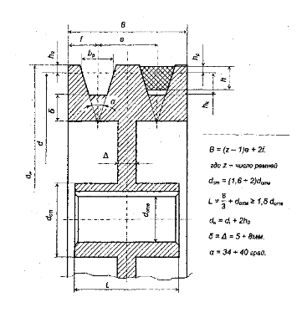

**Рис.8 Эскиз шкива**

**Таблица 10. Основные размеры шкивов клиноременных передач**

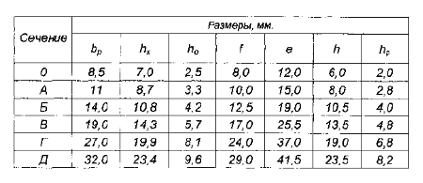

**3. РАСЧЕТ ЗУБЧАТОЙ ПЕРЕДАЧИ**

3.1 Данные к расчету

Т2 = Тш = 109,36 Н·м= 109,36·103 Н·мм ;

Т3 = Тк = 419,98 Н·м = 419,98·103 Н·мм;

n2 = nш = 436,57 об/мин; n3 = nк = 109,135 об/мин;

Р2 = Рш = 4996,6 Вт; Iзп = 4.

3.2 Схема передачи

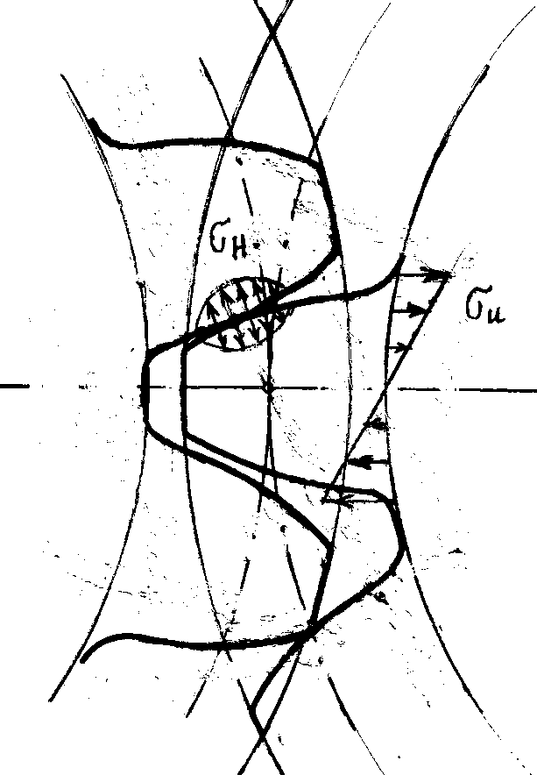

*aw*

*dк*

*dш*

*bш*

*bк*

*б)*

*a)*

Рисунок 3.1 Схема зубчатой передачи

а) основные размеры зубчатой передачи, б) напряжения, испытывающие зубья колес

3.3 Выбор материала

Планируется изготовление небольшой партия, твердостью НВ <350 .

Материал шестерни сталь 45Х, НВ = 260 термообработка - улучшение .

Материал колеса сталь 45, НВ = 230 термообработка - улучшение.

3.4 Определение допускаемых контактных напряжений для расчета выносливости контактирующих поверхностей зубьев

Для косозубых передач:

$$\left[σ_{H}\right]=0,45∙({\left[σ_{H}\right]}_{ш}+{\left[σ_{H}\right]}_{к})$$

${\left[σ_{H}\right]}_{ш}=\frac{σ_{H}\lim_{ш}∙K_{HL}}{[S_{H}]}$, [3], с 33 где $σ_{H}lim$– предел контактной выносливости, $[S_{H}]$- коэффициент безопасности, $K_{HL}$- коэффициент долговечности $K_{HL}=1$

При HB<350 $σ_{H}lim=2HB+70$ [3], с 34

$$σ_{H}\lim_{ш}=2∙260+70=520+70=590 МПа$$

$\left[S_{H}\right]=1,1$ [3], с 33

$${\left[σ_{H}\right]}_{ш}=\frac{σ_{H}\lim_{ш}∙K_{HL}}{[S_{H}]}=\frac{590∙1}{1,1}=536 МПа$$

$${\left[σ_{H}\right]}_{к}=\frac{σ_{H}\lim_{к}∙K_{HL}}{[S_{H}]}=\frac{(2∙230+70)∙1}{1,1}=482 МПа$$

$$\left[σ_{H}\right]=0,45∙\left(536+482\right)=458 МПа$$

Для допускаемых контактных напряжений должно соблюдаться условие

$$\left[σ_{H}\right]≤1,23∙{[σ_{H}]}_{к}$$

$$458≤1,23∙482$$

$$458≤593$$

3.5 Определение межосевого расстояния

Межосевое расстояние $a_{w}$ из условия контактной выносливости активных поверхностей зубьев рассчитывается по формуле [3], с 33

$$a_{w}=К_{a}∙(i+1)∙\sqrt[3]{\frac{Т_{к}∙К_{Hβ}}{{[σ_{H}]}^{2}∙i^{2}∙ψ_{ba}}}$$

где $К_{a}=43$ для косозубых передач

i – передаточное отношение зубчатой передачи.

- момент передаваемый колесом $Т_{к}=419,98$ H∙м = 419,98∙103 H∙мм

- коэффициент, учитывающий неравномерность распределения нагрузки по ширине венца

При симметричном расположении колес относительно подшипников и принимая коэффициент ширины венца по межосевому расстоянию $ψ_{ba}=\frac{b}{a_{w}}=0,4;$ $К_{Hβ}=1,1$ [3], с 34

$$a_{w}=43∙\left(4+1\right)∙\sqrt[3]{\frac{419,98∙{10}^{3}∙1,1}{{458}^{2}∙4^{2}∙0,4}}=150,66 мм.$$

Расчетное значение $a_{w}$ округляется до ближайшего большего из ряда 40, 50, 63, 80, 100, 125, 160, 200, 250, 315, 400

[3], с 38.

$$a_{w}=160 мм$$

3.6 Выбор модуля и числа зубьев шестерни и колеса.

Ориентировочно значение модуля определяется по формуле.

$$m_{ор}=\left(0,01…0,02\right)∙a_{w}=\left(0,01…0,02\right)∙160=1,6…3,2 мм$$

По ГОСТ 9563-60 выбираем модуль нормальный из ряда $m_{n}=2.5$ мм

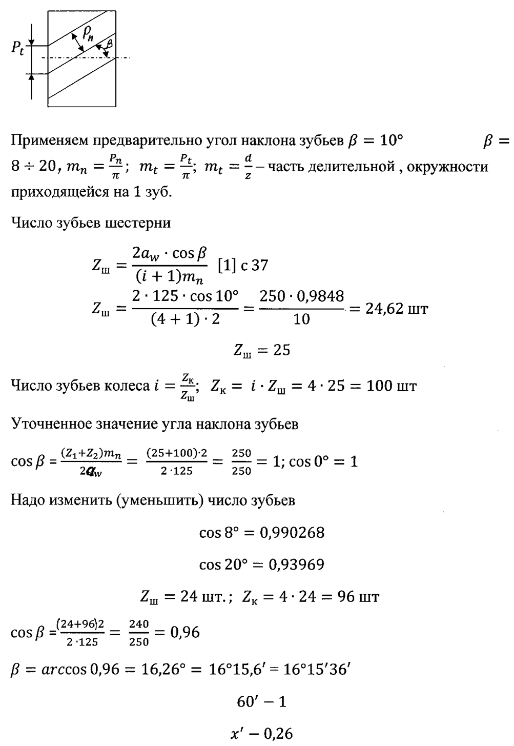

Угол наклона зубьев (β) может изменяться от 8 до 20º.

Применяем предварительно β = 10º.

Модуль зубчатого колеса - $m_{n}=\frac{P_{n}}{π};$ $m_{t}=\frac{d}{z}$– часть делительной окружности, приходящейся на 1 зуб.

Число зубьев шестерни

$Z_{ш}=\frac{2∙a_{w}∙cosβ}{(i+1)∙m_{n}}$ [1] с 37

$$Z_{ш}=\frac{2∙160∙cos10°}{(4+1)∙2,5}=25.211 шт$$

$$Z_{ш}=25$$

Число зубьев колеса $i=\frac{Z_{к}}{Z_{ш}}$; $Z_{к}=i∙Z_{ш}=4∙25=100$ шт

Уточняем значение угла наклона зубьев

$$cosβ=\frac{(Z_{1}+Z_{2})∙m_{n}}{2∙a_{w}}=\frac{(25+100)∙2,5}{2∙160}=0,97656$$

$$β=\arccos\left(0,97656\right)=12.43$$

3.7 Основные геометрические размеры зубчатой передачи.

а) диаметры делительных окружностей колеса и шестерни.

$$d_{ш}=\frac{m_{n}}{cosβ}∙Z_{ш}=\frac{2,5}{0,97656}∙25=64мм$$

$$d_{к}=\frac{m_{n}}{cosβ}∙Z_{к}=\frac{2,5}{0,97656}∙100=256 мм$$

Проверка

$$a_{w}=\frac{d_{1}+d_{2}}{2}=\frac{64+256}{2}=160 мм$$

б) ширина зубчатого венца колеса и шестерни

$b_{к}=ψ_{ba}∙a_{w}=0,4∙160=64$ мм;

С целью компенсации возможных погрешностей сборки $b_{ш}$ принимаем на 5 мм больше $b_{к}$

$b_{ш}=64+5=69$ мм

в) диаметр окружностей, мм вершин (da) и впадин (df) зубьев шестерни и колеса

$$d_{a1}=d_{ш}+2∙m_{n}=64+2∙2,5=69 мм$$

$$d_{f1}=d_{ш}-2,5∙m_{n}=64-2,5∙2,5=57.75 мм$$

$$d_{a2}=d_{к}+2∙m_{n}=256+2∙2,5=261 мм$$

$$d_{f2}=d_{к}-2,5∙m_{n}=256-2,5∙2,5=249.75 мм$$

3.8 Окружная скорость зубчатых колес в зацеплении

$$ν_{ш}=\frac{π∙d_{ш}∙n_{ш}}{60}=\frac{3,14∙0,064∙436.57}{60}=1.462 м/с$$

$$ν_{к}=\frac{π∙d_{к}∙n_{к}}{60}=\frac{3,14∙0,256∙109.135}{60}=1.462 м/с$$

При такой скорости (v<8м/c) для косозубых колес принимаем 8-ю степень точности изготовления, а $K_{Hv}=1,05$ [3] с.34.

3.9 Проверка контактной выносливости поверхностей зубьев

$σ_{H}=\frac{270}{a_{w}}∙\sqrt{\frac{T_{к}∙k_{н}∙{(i+1)}^{3}}{b_{к}∙i^{2}}}≤[σ_{H}]$, где $k_{н}$– коэффициент загрузки

$$k_{н}=K_{Hβ}∙K_{Hα}∙K_{Hv}$$

$K_{Hβ}=1,1$ (при расчете $a_{w}$)

По табл. [3] c.39 при 8 степени точности и скорости $ν=1.462$ м/с

$$K_{Hα}=1,07$$

$$k_{н}=1,1∙1,07∙1,05=1,236$$

$$σ_{H}=\frac{270}{160}∙\sqrt{\frac{419.98∙{10}^{3}∙1,236∙{\left(4+1\right)}^{3}}{64∙4^{2}}}=434.79 МПа<458 Мпа$$

Условие выполнено

3.10 Силы, действующие в зацеплении зубчатых колес

Ft – окружная сила, Fr – радиальная сила,

Fa – осевая сила, - угол зацепления.

$F_{t}=\frac{2∙T_{ш}}{d_{ш}}=\frac{2∙109,36∙{10}^{3}}{64}=3415,7$ H

$F_{r}=F_{t}∙\frac{tgα_{t}}{cosβ}=3415,7∙\frac{0,364}{0,97656}=1273$ H

$$α_{t}=20°$$

$F_{a}=F_{t}∙tgβ=3415.7∙tg12,43°=752.9$ H

Таблица 3.1 – Основные параметры косозубой передачи

|  |  |  |  |  |  |  |  |  |  |  |  |  |  |  |
| --- | --- | --- | --- | --- | --- | --- | --- | --- | --- | --- | --- | --- | --- | --- |
| Межосевое расстояние aw, мм | Диаметры делитель-ных окр., мм | | Модуль, mn, мм | Число зубьев | | | i | Ширина зубчатого венца | | Угол наклона зуба β° | Силы в зацеплении, Н | | | |
| dш | dк | Zш | Zк | | bк | bш | Ft | Fr | Fa | |
| 160 | 64 | 256 | 2.5 | 25 | 100 | | 4 | 69 | 64 | 12.43 | 3415.7 | 1273 | 752.9 | |
| Эскиз зубчатого колеса  1. d1=64 мм; d2=256 мм  2. da1=69 мм; da2=261 мм  df1=57.75 мм; df2=249.75 мм  3. bк=64 мм; bш=69 мм  4. δ=(2,4…4)∙mn=(2,4…4)∙2,5=  =6…10 мм, принимаем 8 мм.  5. dст=(1,6…1,8)∙dв  *Dо*  6. lст=(1,2…1,5) ∙dв  7. Д0=df-2∙ δ=249.75-16=233.75 мм;  8. dотв=0,25∙(Д0-dст)=0,25∙(233.75-90)=36 мм  9. С=(0,2…0,3)∙b=(0,2…0,3)∙64=  =12.8…19.2 мм.  Принимаем 18 мм.  10. Дотв=dст+0,5(Д0-dст)=90+0,5(233,75-90)=162 мм  11. Для da≤800 мм γ=7°, R=5 мм. | | | | | | *mn*  *b*  1,25 mn  *mn*    *lст*  ***da***  ***d***  ***df***  *γ*  *dв*  *dст*  *Dотв*  *C*  δ | | | | | | | |

Рисунок 3.2 – Эскиз зубчатого колеса

**4. ЭСКИЗНАЯ КОМПОНОВКА РЕДУКТОРА**

Ориентировочный расчет валов.

Диаметры валов предварительно определяются из условия прочности на кручение.

 где  - крутящий момент передаваемый валом

- полярный момент сопротивления

 ;  ;  .

 - допускаемое напряжение при кручении.  =  МПа.

= 109.36 Нм = 109.36103 Нмм.  = 419.98 Нм = 419.98103 Нмм.

. .

При выполнении 1-й эскизной компоновки валы принимаются гладкими, подшипники выбираются шариковые, средней серии 300 по Ø вала.

Построение ведется в масштабе 1 : 1.

Для подшипников качения при 300 000 мм  об/мин выбирается пластичная смазка. Где - Ø вала в мм, - частота вращения в об/мин.

мм  об/мин

мм  об/мин



Рисунок 4.3 Эскизная компоновка редуктора

**5. РАСЧЕТ ВАЛОВ РЕДУКТОРА**

5.1 Изображение основных элементов редуктора в диметрии

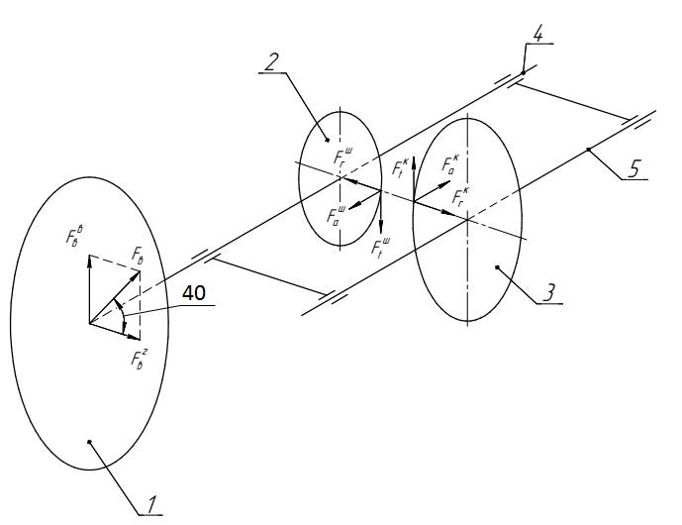

1 – шкив; 2 – шестерня, 3 – колесо, 4 – вал шестерни, 5 - вал колеса

Рисунок 5.1 Силы, действующие на валы

5.2 Исходные данные

Таблица 5.1

Данные для расчета валов.

|  |  |  |  |  |  |  |  |  |  |  |  |  |  |  |  |
| --- | --- | --- | --- | --- | --- | --- | --- | --- | --- | --- | --- | --- | --- | --- | --- |
| Сила действую-щая на вал, Fв, Н | Угол наклона гибкой передачи, β° | Составляющие силы Fв, Н | | Ft, Н | Fг,Н | Fа,Н | dш/2,  м | dк/2,  м | a,  м | b,  м | c,  м | d,  м | е,  м | Момен-ты на валах,  Н·м | |
| Fвг, Н | Fвв, Н | Тш | Тк |
| 810.1 | 40° | Fв $·$ сos40°  620.6 | Fв $·$ sin40°  520.7 | 3415.7 | 1273 | 752.9 | 0.032 | 0.0128 | 0.067 | 0.067 | 0.0844 | 0.069 | 0.069 | 109.36 | 419.98 |

5.3 Вал шестерни

5.3.1 Определение сил реакций в опорах, построение эпюр изгибающих и крутящих моментов.

Расчетная схема нагружения вала шестерни

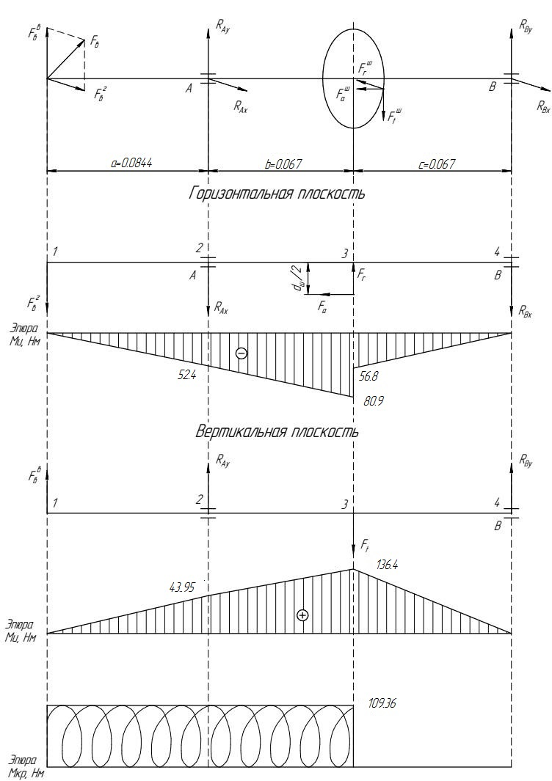

а) Горизонтальная плоскость.

$\sum{М_{А}=0}$-Fвг· а – Fr · в + Rвx· (в+с)+ Fa · dш/2 = 0

Rвx = = = 847.6Н

$\sum{Мв=0}$-Fвг· (а+в+с) – Rаx· (в+с) + Fr· c+ Fa · dш/2 = 0

Rаx =

Проверка: – Rах - Rвх - Fвг+Fr = 0

– (-195.2) –847.6 – 620.6+1273= 0

Эпюры изгибающих моментов в характерных точках.

Ми1= 0

Ми2 = -Fвга = -620.6 $·$ 0,0844 = -52.4 Н·м

Ми3=-Fвг·(а+в) – Rах·в = -620.6 $·$ 0,1514 – (-195.2) · 0,067 = –80.9 Н·м

Ми3 (справа) = -Rвх · с = -847.6 · 0,067 = -56.8 Н·м

Скачок: 80.9– 56.8 = 24.1 Н· м

Fа · $\frac{dш}{2}$ = 752.9 · 0,032 = 24.1 Н·м

Ми4 = 0

б) Вертикальная плоскость

$\sum{М_{А}=0}$ Fвв· а + Ft · в - Rву· (в+с) = 0

Rву = = = 2035.8 Н

$\sum{Мв=0}$ Fвв· (а+в+с) + Rау· (в+с) - Ft· c= 0

Rау =

Проверка:

Fвв +Rву + Rау - Ft = 0

520.7 + 2035.8 + 859.2 – 3415.7 = 0

Эпюры Ми в характерных точках

Ми1 = 0

Ми2=Fвв · а = 520.7 $·$ 0,0844 = 43.95 Н·м

Ми3=Fвв· (а+в) + Rау·в = 520.7 $·$ 0,1514 + 859.2 · 0,067 = 136.4 Н·м

Ми3 (справа) =Rву · с = 2035.8 · 0,067 = 136.4 Н·м

Ми4 = 0

Суммарный изгибающий момент

МиΣ = ; МиΣ1 = 0

МиΣ2 = 68.4 Н·м

МиΣ3 = Н·м

МиΣ4 = 0

Момент эквивалентный в характерных точках

Мэкв = Мкр = Т2 = 109.36 Н м

Мэкв 1 = = 109.36 Н м

Мэкв 2 = = 129 Н·м

Мэкв 3 = = 192.6 Н м

Мэкв 4 = Н·м

Мэквmax = 192.6 Н·м

5.3.2 Требуемый диаметр вала в наиболее нагруженном сочетании

dв =

dвш = = 31.78 мм

5.4 Вал колеса

5.4.1 Определение сил реакций в опорах, построение эпюр изгибающих и крутящих моментов

Расчетная схема нагружения вала колеса

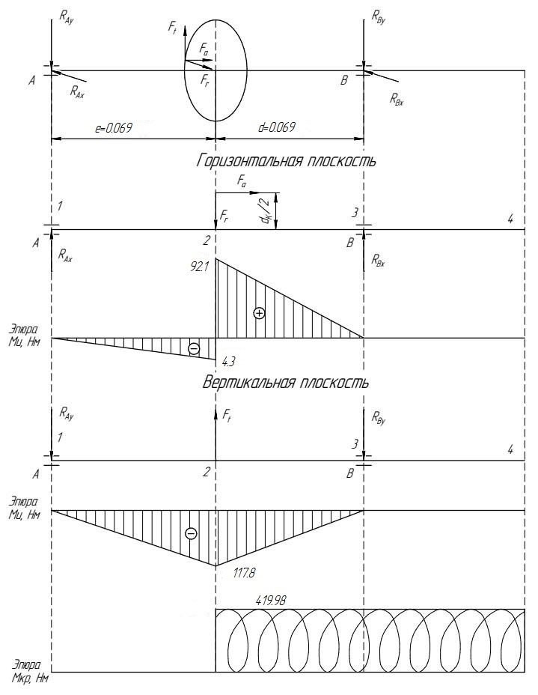

а) Горизонтальная плоскость

; Fr· d - Rвх· (d+е) + Fa· dк/2 = 0

$R_{Bx}=\frac{F_{r}∙d+F_{a}∙d_{к}/2}{d+e}=\frac{1273∙0,069+752.9∙0,128}{0,069+0,069}=1334.8 H$

$\sum{Мв=0}$; RАх· (d+е) – Fr · e + Fa· dк/2 = 0

RАх =

Проверка: RАх + RВх Fr = 0; -61.8+1334.8 – 1273 = 0;

Эпюры Ми в характерных точках

Ми1 = 0 ;

Ми2 = RАх· d = -61.8 $·$ 0,069= -4.3 Н м

Ми2(справа) = RВх · е = 1334.8 $·$ 0,069 = 92.1 Н м

Скачок: 92.1 + 4.3 = 96.4 Н м; Fа · $\frac{dк}{2}$ = 752.9 · 0,128 = 96.4 Н м

Ми3 = 0

б) Вертикальная плоскость

$\sum{Ма=0}$; -Ft· d +Rву· (d+е)= 0;

Rву = $\frac{Ft· d}{d+е}= \frac{3415.7 ∙0,069}{0,069+0,069}= 1707.85 Н$

$\sum{Мв=0}$; -RАy· (d+е) – Ft · e = 0

Raу = $\frac{Ft· e}{d+е}= \frac{3415.7 ∙0,069}{0,069+0,069}= 1707.85 Н$

Проверка: -Rау - Rву + Ft = 0; $-1707.85$ – 1707.85+ 3415.7 = 0

Эпюры Ми в характерных точках

Ми1 = 0;

Ми2= Rау· d = -1707.85 $·$ 0,069= -117.8 Н·м

Ми2(справа) = -RВy · е = -1707.85 $·$ 0,069= -117.8 Н м

Ми3 = 0

Суммарный изгибающий момент

МиΣ =

МиΣ1 = 0; МиΣ2 = 149.5 Н·м;

МиΣ3 = Н м

Момент эквивалентный в характерных точках

Мэкв = ; Мэкв 1 = = 0 Н·м

Мэкв 2 = = 445.8 Н м; Мэкв 3 = Мэкв 4 Н м

5.4.2 Требуемый диаметр вала в наиболее нагруженном сечении

  

5.5 Определение размеров ступеней валов редуктора



Рисунок 5.2 Эскизы валов

|  |  |
| --- | --- |
| d1ш = 28 мм d1к = 42 мм ;  d3ш = 45 мм d3к = 55 мм | d2ш = 35 мм d2к = 45 мм |

lст(кол) = (1,2÷1,5)dв = (1,2÷1,5) ·55 = 66 ÷82.5 = 70мм

dст = (1,6÷1,8) ·55 = 88 ÷99 = 90 мм ; С = (0,2÷0,3) bк = 12.8 ÷ 19.2  20 мм

Вал зубчатого колеса одноступенчатого редуктора имеет три ступени: 1) выходной конец диаметром d1; 2) участок вала под подшипниками – d2 ; 3) участок вала под зубчатым колесом – d3.

Диаметр выходного конца вала рассчитывают по формуле

d1= , где Т –крутящий момент передаваемый валом,

$\left[τ\right]-$ допускаемые напряжения при кручении; $\left[τ\right]=25 МПа$.

d1ш = = 27.96 мм ; d1к = = 40.65 мм .

Диаметры выходных концов валов и участков под зубчатыми колесами выбирают из разряда Rа 40; [3] с 161.

10; 10,5; 11; 11,5; 12; 13; 14; 15; 16; 17; 18; 19;20; 21; 22; 24; 25; 28; 30; 32; 34; 36; 38; 40; 42; 45; 48; 50; 52; 55; 60; 63; 65; 70; 75; 80; 85; 90; 95; 100; 105; 110; 120; 125; 130 и далее через 10 мм 33 числа.

d1ш = 28 мм; d1к = 42 мм.

Диаметр участков под подшипниками

d2 = d1 + 2t, где t – высота буртика.

Таблица 5.2

Значение высоты буртика t и фаски подшипника r, мм

|  |  |  |  |  |  |  |  |
| --- | --- | --- | --- | --- | --- | --- | --- |
| d | 17-24 | 25-30 | 32-40 | 42-50 | 52-60 | 62-70 | 71-85 |
| t | 2 | 2,2 | 2,5 | 2,8 | 3 | 3,3 | 3,5 |
| r | 1,6 | 2 | 2,5 | 3 | 3 | 3,5 | 3,5 |

d2ш = d1ш + 2t = 28 + 2 · 2,2 = 32.4 мм.

d2к = d1к + 2t = 42 + 2 · 2.8 = 47.6 мм.

d2 округляют до целого числа, оканчивающегося на 0 или 5.

d2ш = 35 мм; d2к = 45 мм.

Диаметры участков под зубчатыми колесами.

d3 = d2 + 3,2r ; d3ш =35 + 3,2·2,5 ≈ 45 мм;

d3к = d2к + 3,2·3,0 = 45 + 9.6 = 54.6 мм ≈ 55 мм.

6.ПОДБОР И РАСЧЕТ ПОДШИПНИКОВ КАЧЕНИЯ

6.1 Вал шестерни

6.1.1 Исходные данные. d2ш = 35 мм; nш = 436.57об/мин.

Fа = 752.9Н, где Fа – осевая нагрузка

Lh = 10000 ч, где Lh – номинальная долговечность в ч.

RАХ = -195.6 Н; RАУ = 859.2 Н; RВХ = 847.6 Н; RВУ = 2035.8 Н.

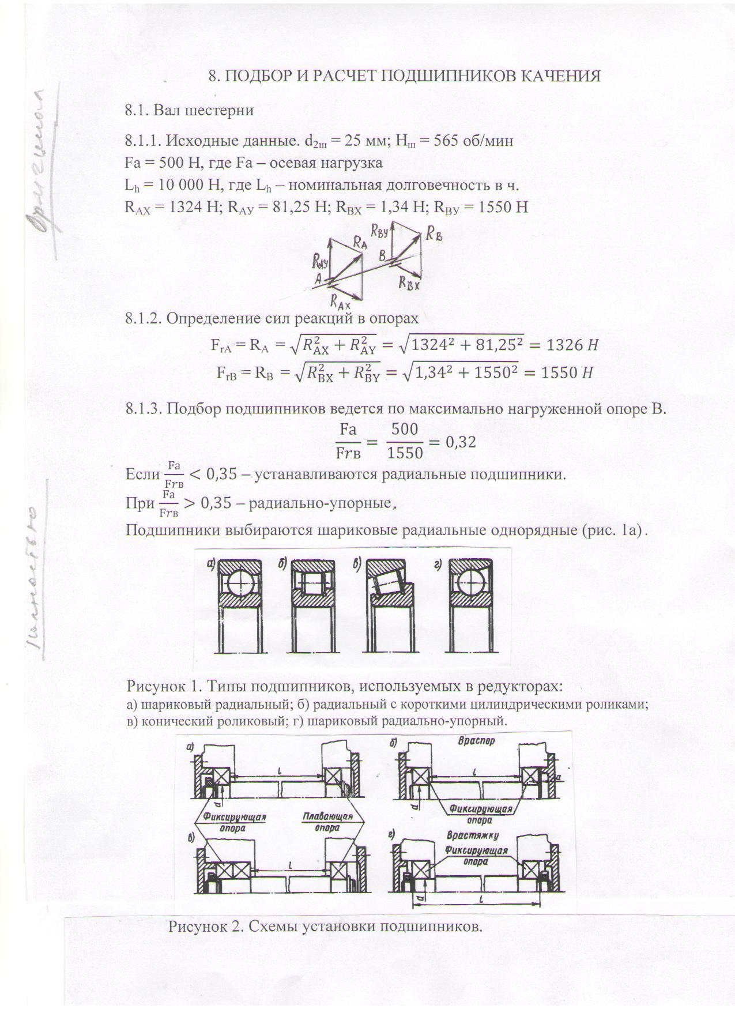

6.1.2 Определение сил реакций в опорах

FrA = RА = .

FrB = RB = .

6.1.3 Подбор подшипников ведется по максимально нагруженной опоре B.

$$\frac{Fа}{FrB}= \frac{752.9}{2205.2}=0,34$$

Если $\frac{Fа}{FrA}<0,35$– устанавливаются радиальные подшипники.

При $\frac{Fа}{FrA}>0,35$– радиально-упорные.

Подшипники выбираются шариковые радиальные однорядные (рис. 6.1).

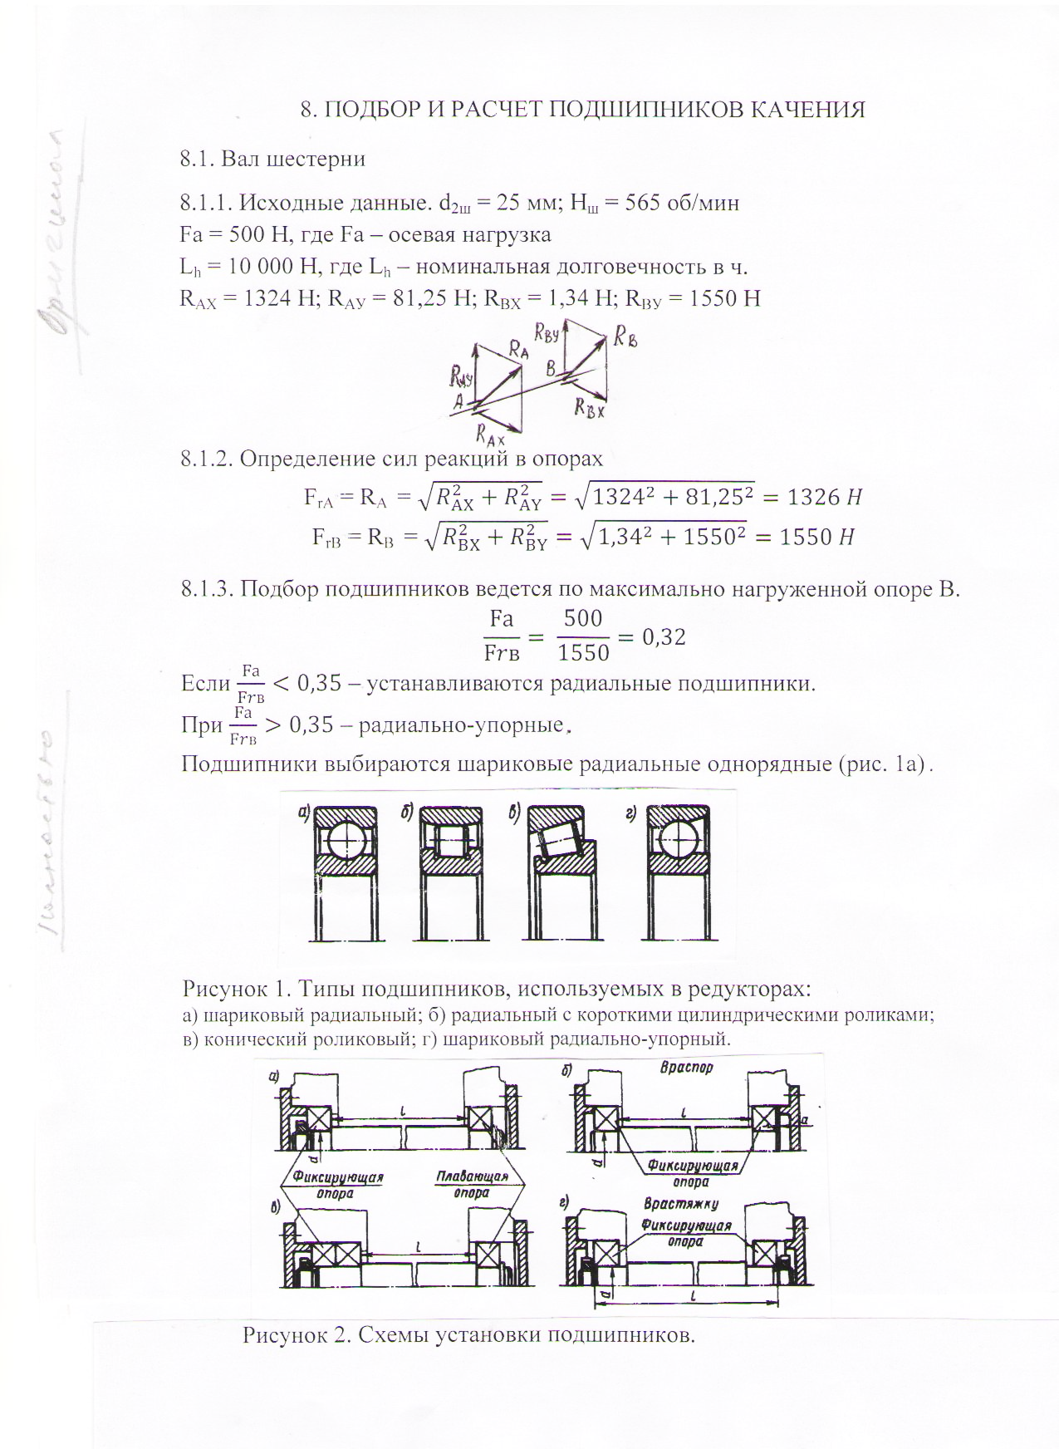

Рисунок 6.1 Типы подшипников, используемых в редукторах:

а) шариковый радиальный; б) радиальный с короткими цилиндрическими роликами;

в) конический роликовый; г) шариковый радиально-упорный.



Рисунок 6.2 Схемы установки подшипников

6.1.4 Подбор подшипника начинается с легкой серии по диаметру вала. Подшипник 207. Грузоподъемность С = 25.5 кН, С0 = 13.7 кН (табл. 6.1).

Таблица 6.1

Шарикоподшипники радиальные однорядные. Размеры мм

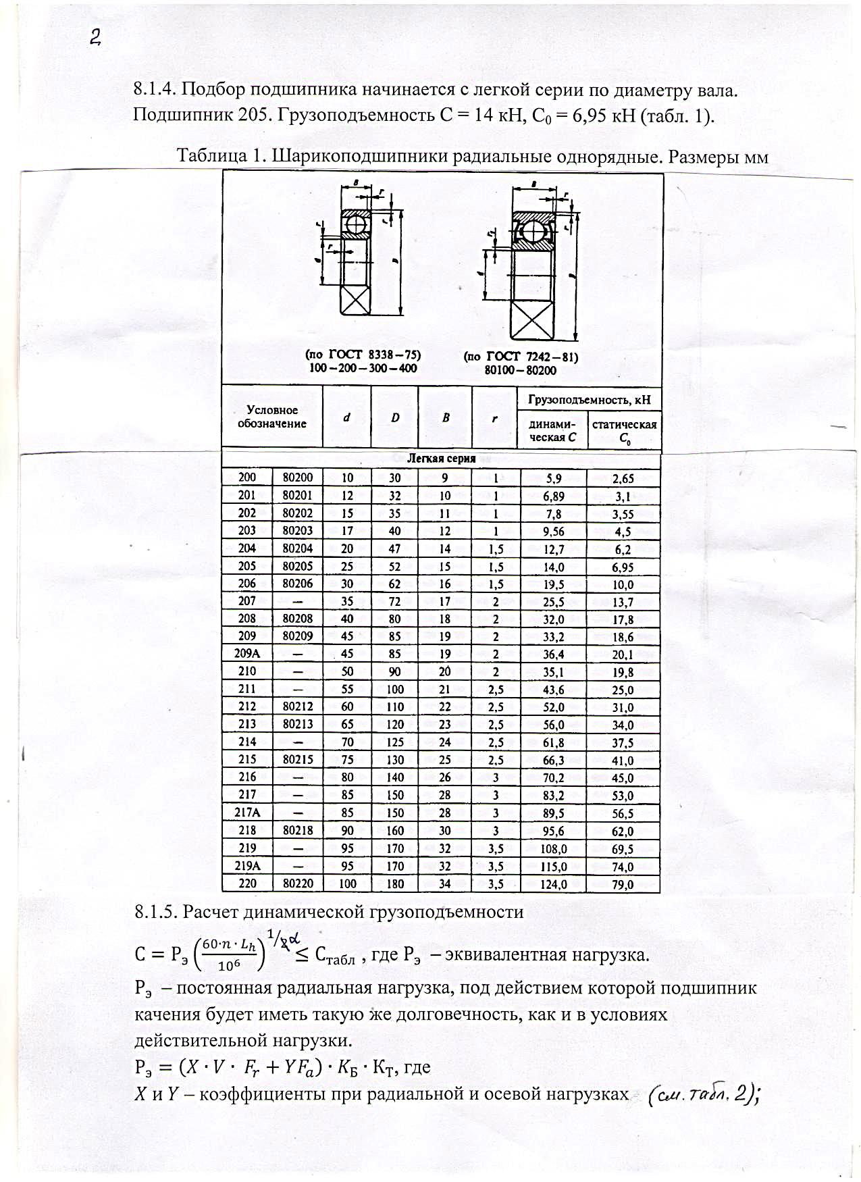

6.1.5 Расчет динамической грузоподъемности

$С=Р_{э}{\left(\frac{60∙n ∙ L_{h}}{{10}^{6}}\right)}^{1/α}≤C_{табл}$, где $Р_{э}$– эквивалентная нагрузка.

$Р_{э}$– постоянная радиальная нагрузка, под действием которой подшипник качения будет иметь такую же долговечность, как и в условиях действительной нагрузки.

, где .

– коэффициенты при радиальной и осевой нагрузках (см. табл. 6.2).

Таблица 6.2

Значение X и Y для подшипников

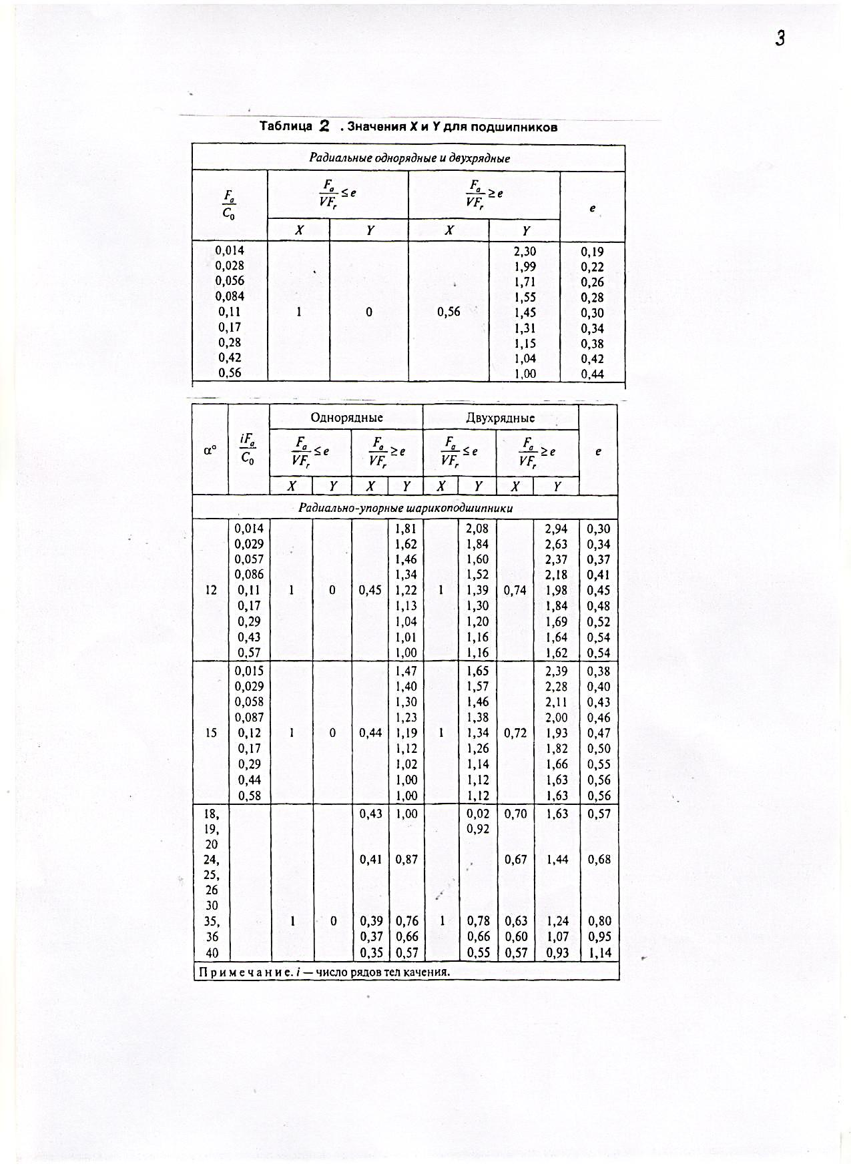

– коэффициент, учитывающий вращение наружного или внутреннего колец подшипника.

, если вращающееся внутреннее кольцо – наружное.

– коэффициент безопасности .

– температурный коэффициент при .

– показатель степени, зависящий от формы контактирующих тел,

для шарикоподшипников, для роликоподшипников.

– ресурс работы подшипников.

Для подшипников редукторов $L_{h}$ принимают 10 000 часов.

Для определения $X и Y$ рассчитывают отношение $\frac{Fа}{С_{0}}$.

$\frac{Fа}{С_{0}}= \frac{752.9}{13700}=0,055$ Для этого отношения е=0,26.

$\frac{Fа}{Fr}$ = 0,3 $>$ е=0,27 $, X=0,56;$ $Y=1,71$.

$Р_{э}=\left(X∙V∙ F_{r}+YF_{a}\right)∙K_{Б}∙К_{Т}$ = $\left(1∙0,56∙ 2205.2.+1,71 ∙752.9\right)∙1,4∙1$ = 3636.7 Н.

$С=Р_{э}{\left(\frac{60∙n ∙ L_{h}}{{10}^{6}}\right)}^{1/α}=3636.7{\left(\frac{60∙436.57 ∙ {10}^{4}}{{10}^{6}}\right)}^{1/3}=23268.9 Н$.

Условие $C_{расч}≤C_{табл}$ не соблюдается 23268.9 $<$ 25500. Условие выполнено подшипник подходит

6.1.6 Долговечность подшипников в часах

$$L_{h}=\frac{{10}^{6}}{60∙n}{\left(\frac{C_{табл}}{Р_{э}}\right)}^{α}=\frac{{10}^{6}}{60∙436,57}{\left(\frac{25500}{3636.7}\right)}^{3}=13161.1 ч$$

Подшипник 207 удовлетворяет заданным условиям.

6.2 Вал колеса

6.2.1 Исходные данные: d2к = 45 мм; nк = 109,135 об/мин; Fа = 752,9 Н;

RАХ = -61,8 Н; RАУ = 1707,85 Н; RВХ = 1334,8 Н; RВУ = 1707,85 Н.

6.2.2 Определение сил реакций в опорах

FrA = .

FrB = .

6.2.3 Подбор подшипников

$\frac{Fа}{Fr}= \frac{752,9}{2167,6}=0,347$ устанавливаются радиальные шарикоподшипники 209

6.2.4 Подбор подшипника начинается с легкой серии по диаметру вала. Подшипник 209. Грузоподъемность С = 33,2 кН, С0 = 18.6кН (табл. 6.1).

Таблица 6.3

Шарикоподшипники радиальные однорядные. Размеры мм



6.2.5 Расчет динамической грузоподъемности

$С=Р_{э}{\left(\frac{60∙n ∙ L_{h}}{{10}^{6}}\right)}^{1/α}≤C_{табл}$, где $Р_{э}$– эквивалентная нагрузка.

$Р_{э}$– постоянная радиальная нагрузка, под действием которой подшипник качения будет иметь такую же долговечность, как и в условиях действительной нагрузки.

, где .

– коэффициенты при радиальной и осевой нагрузках (см. табл. 6.2).

Таблица 6.2

Значение X и Y для подшипников



– коэффициент, учитывающий вращение наружного или внутреннего колец подшипника.

, если вращающееся внутреннее кольцо – наружное.

– коэффициент безопасности .

– температурный коэффициент при .

– показатель степени, зависящий от формы контактирующих тел,

для шарикоподшипников, для роликоподшипников.

– ресурс работы подшипников.

Для подшипников редукторов $L_{h}$ принимают 10 000 часов.

Для определения $X и Y$ рассчитывают отношение $\frac{Fа}{С_{0}}$.

$\frac{Fа}{С_{0}}= \frac{752.9}{18600}=0,04$ Для этого отношения е=0,24.

$\frac{Fа}{Fr}$ = 0,347 $>$ е=0,24 $, X=0,56;$ $Y=1,86$.

$Р_{э}=\left(X∙V∙ F_{r}+YF_{a}\right)∙K_{Б}∙К_{Т}$ = $\left(1∙0,56∙ 2167,6+1,86 ∙752.9\right)∙1,4∙1$ = $=3659,9$ Н.

$С=Р_{э}{\left(\frac{60∙n ∙ L_{h}}{{10}^{6}}\right)}^{1/α}=3659,9{\left(\frac{60∙109,135 ∙ {10}^{4}}{{10}^{6}}\right)}^{1/3}=14751,7 Н$.

Условие $C_{расч}≤C_{табл}$ не соблюдается 14751,7 $<$ 33200. Условие выполнено подшипник подходит

6.2.6 Долговечность подшипников в часах

$$L_{h}=\frac{{10}^{6}}{60∙n}{\left(\frac{C_{табл}}{Р_{э}}\right)}^{α}=\frac{{10}^{6}}{60∙109,135}{\left(\frac{33200}{3659,9}\right)}^{3}=113996 ч$$

Подшипник 209 удовлетворяет заданным условиям.

Таблица 6.3

Параметры подшипников

|  |  |  |  |  |  |  |  |
| --- | --- | --- | --- | --- | --- | --- | --- |
| Вал | Под-  шип-  ник | d | D | B | r | Грузоподъемность | |
| Динамич.  C, кН | Статич.  Cо, кН |
| Вал шестерни | 207 | 35 | 72 | 17 | 2 | 25,5 | 13,7 |
| Вал колеса | 209 | 45 | 85 | 19 | 2 | 33,2 | 18,6 |

Н=0,5 (D- d); s $= \frac{Н}{3}$; Dw = 0,64Н 0,6 Н.

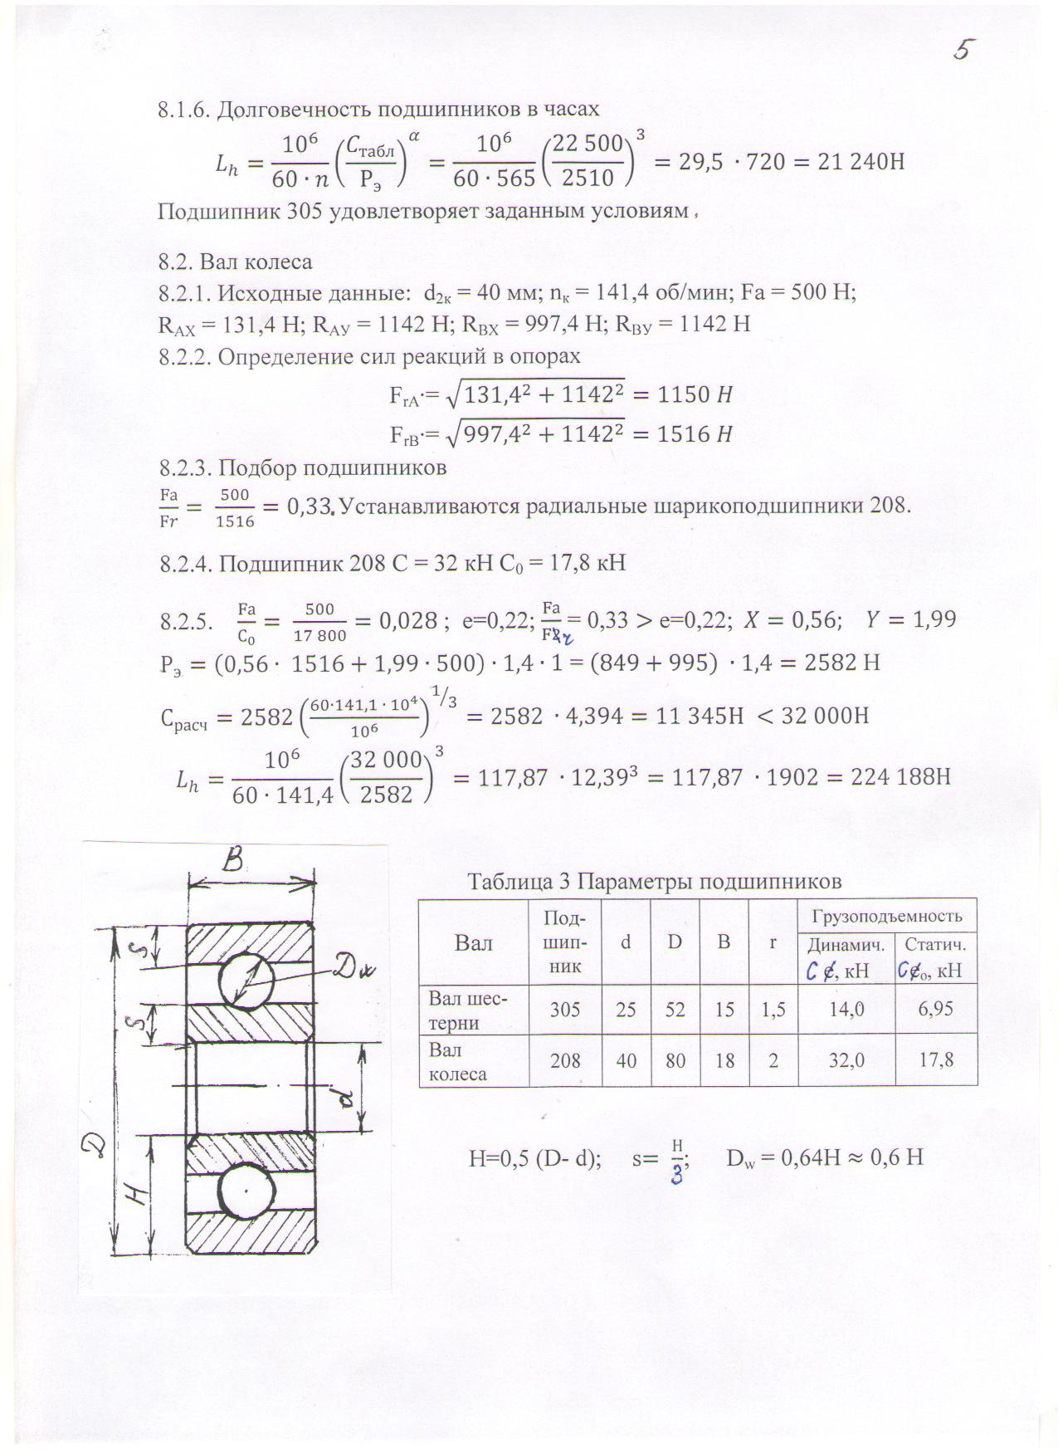

7. Выбор и проверочный расчет соединительной муфты

Таблица 7.1

Муфты фланцевые (по ГОСТ 20761 – 80, с сокращениями). Размеры, мм

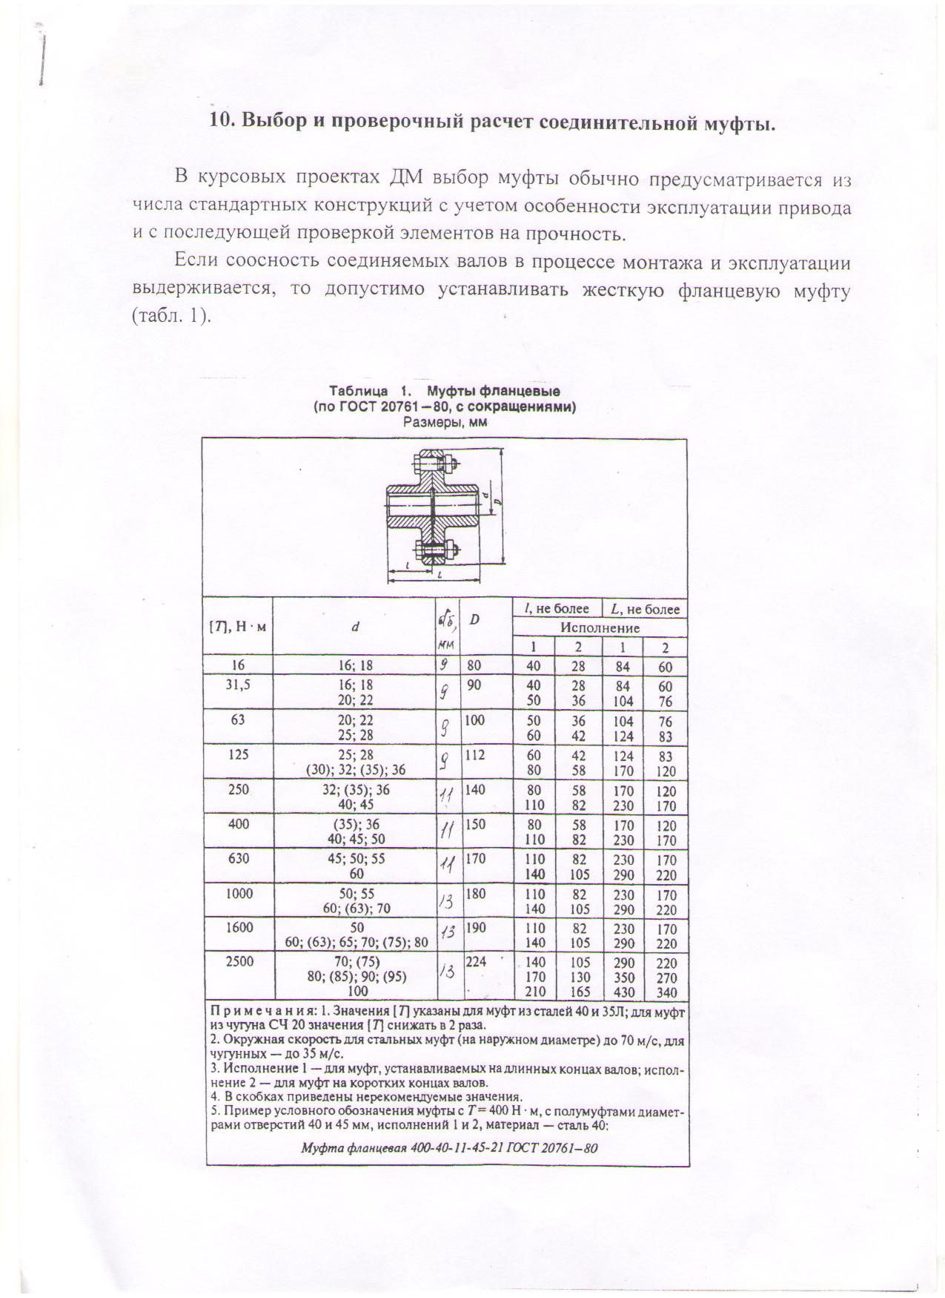

Типоразмер муфты выбирают по величине расчетного вращающегося момента с учетом диаметров валов.

$Т_{р}= k∙Т_{ном}≤\left[Т\right]$,

где $k$– коэффициент, учитывающий условие эксплуатации, его значения приведены в табл. 7.2, $k=1,15 ÷1,2$;

$\left[Т\right]$– допускаемые значения вращающегося момента.

$Т_{ном}$– момент передаваемый валом колеса, $Т_{ном}= Т_{3}=419,98 Н∙м$.

$Т_{р}= 1,2∙419,98=503,98 Н∙м$.

Таблица 7.2

Значение коэффициента k, учитывающего условия эксплуатации привода

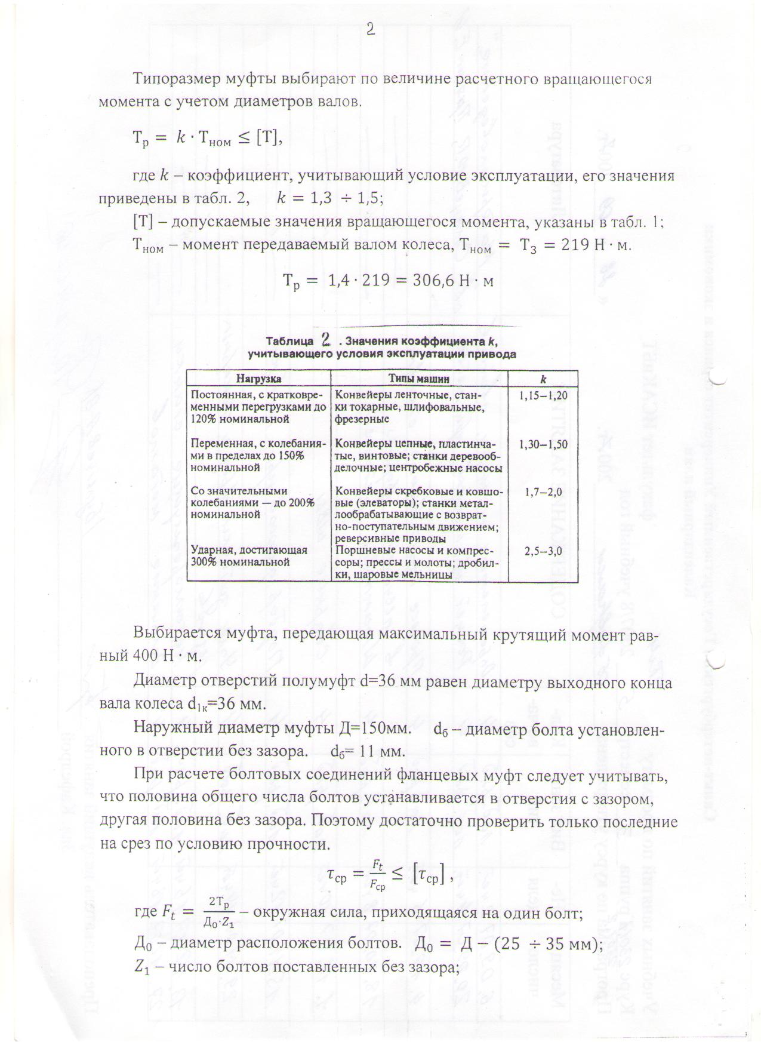

Выбирается муфта, передающая максимальный крутящий момент равный 630 $Н∙м$.

Диаметр отверстий полумуфт d=42 мм равен диаметру выходного конца вала колеса d1к=42 мм.

Наружный диаметр муфты Д=170 мм. dб – диаметр болта установленного в отверстии без зазора. dб= 13 мм.

При расчете болтовых соединений фланцевых муфт следует учитывать, что половина общего числа болтов устанавливается в отверстия с зазором, другая половина без зазора. Поэтому достаточно проверить только последние на срез по условию прочности.

$τ_{ср}=\frac{F_{t}}{F_{ср}}≤ \left[τ_{ср}\right]$,

где $F_{t}= \frac{2Т_{р}}{Д_{0}∙Z_{1}}$– окружная сила, приходящаяся на один болт;

$Д_{0}$– диаметр расположения болтов. $Д_{0}= Д-(25 ÷35 мм)$;

$Z_{1}$– число болтов поставленных без зазора;

Z – общее число болтов;

$\left[τ_{ср}\right]$– допускаемое напряжение на срез; $\left[τ_{ср}\right]=50-80 МПа$.

Число болтов Z = 4 при Т ≤ 103 Н·м.

Z = 6 при Т > 103 Н·м.

– площадь среза, площадь сечения болта установленного в отверстие без зазора

$F_{ср}= \frac{π{∙d}_{б}^{2}}{4}$; $F_{ср}= \frac{3,14∙{13}^{2}}{4}=132,7 {мм}^{2}$;

$F_{t}= \frac{2∙503,98 ∙ {10}^{3}}{145 ∙4}=1737,9 Н$; $τ_{ср}=\frac{F_{t}}{F_{ср}}= \frac{1737,9}{132,7}=13,1 МПа$.

Срез болтов не произойдет.

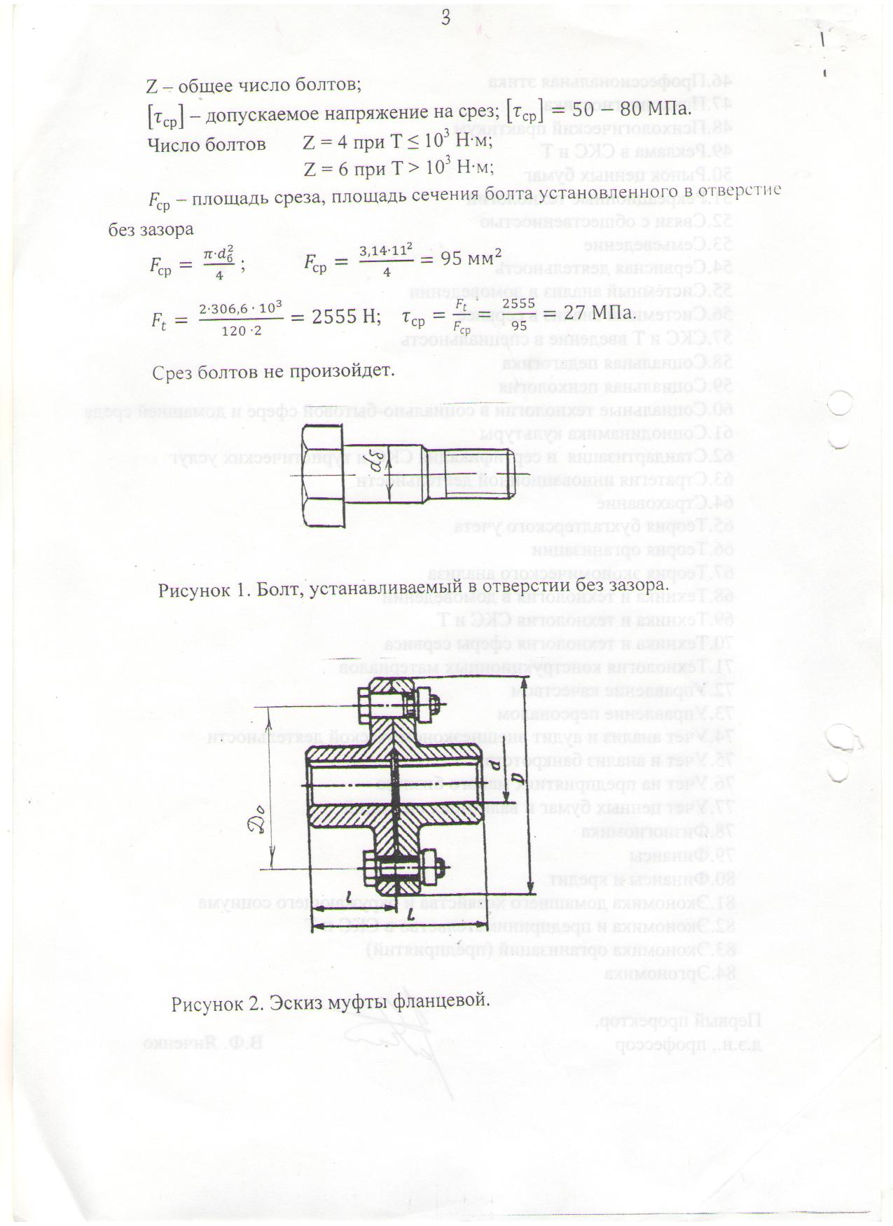

Рисунок 7.1 Болт, устанавливаемый в отверстие без зазора

8. Выбор и проверочный расчет шпонок

Для соединения вала с деталями, передающими вращение, в штучном и мелкосерийном производстве часто применяют призматические шпонки (табл. 8.1) из стали, имеющей σв > 600 МПа, например из сталей 45, Ст 6.

Длину шпонки назначают из стандартного ряда так, чтобы она была несколько меньше длины ступицы (примерно на 5-10 мм). Напряжение смятия узких граней шпонки не должно превышать допускаемого, т.е. должно удовлетворяться условие

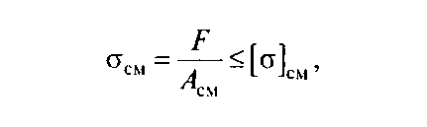

где F = ; Т $T$– передаваемый вращающий момент, Н · м; d – диаметр вала в месте установки шпонки; площадь смятия Асм = (h – t1)lр; lр – рабочая длина шпонки: для шпонки с плоскими торцами lр = l, при скругленных торцах lр = l – b; при стальной ступице и спокойной нагрузке допускаемое напряжение смятия [σ]см ≤ 100 МПа; при колебаниях нагрузки следует снижать [σ]см на 20 – 25%; при ударной нагрузке снижать на 40 – 50%; для насаживаемых на вал чугунных деталей приведенные значения [σ]см снижать вдвое.

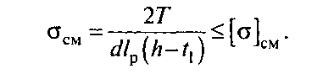С учетом приведенных выше значений F и Асм представленную формулу приводят к виду

Если при проверке шпонки σ см окажется значительно ниже [σ]см, то можно взять шпонку меньшего сечения – как для вала предыдущего диапазона диаметров, но обязательно проверить ее на смятие.

Если же σ см окажется больше [σ]см, то допускается установка двух шпонок под углом 180° (предполагается, что каждая шпонка вос­принимает половину нагрузки), однако рациональнее перейти на шлицевое соединение.

Таблица 8.1

Шпонки призматические по ГОСТ 23360-78, с сокращениями. Размеры в мм.

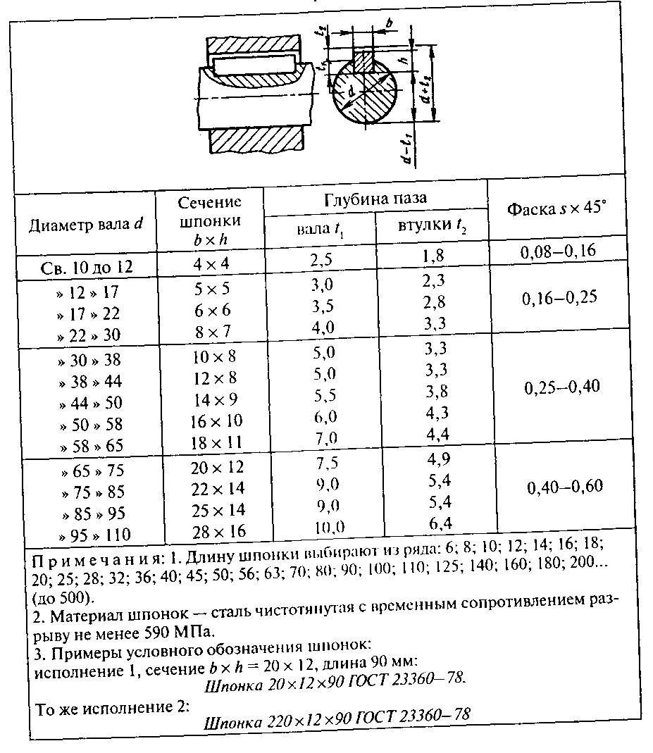

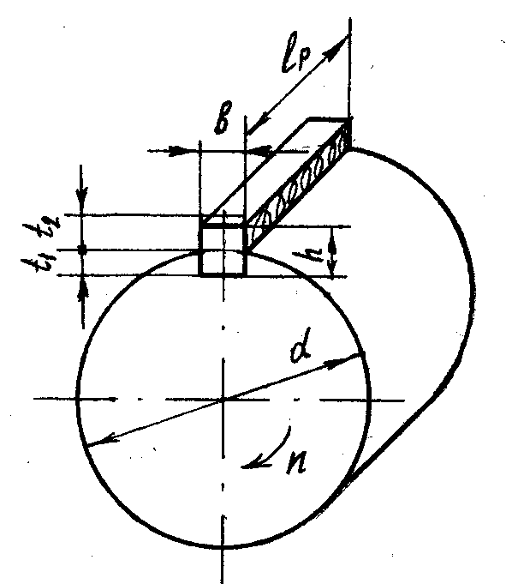

Сминаемая

поверхность

Рисунок 8.1 Основные размеры шпоночного соединения

8.1 Шпонка на выходном конце вала шестерни. Расчет на смятие

Твш = 109,36·103 Н·мм, d1ш = 28 мм, b = 8 мм, h = 7 мм, t1 = 4,0 мм,

t2 = 3,3 мм.

Длина ступицы шкива L = 62 мм. Длина шпонки из ряда l =56 мм.

lр = 56 – 8 = 48 мм.

$σ_{см}=\frac{2∙109,36∙{10}^{3}}{28∙48∙(7-4)}=54,25$ МПа

Шпонка не сминается.

8.2 Шпонка под колесом. Расчет на смятие

Твк = 419,98·103 Н·мм, d3к = 55 мм, b = 16 мм, h = 10 мм, t1 = 6 мм,

t2 = 4,3 мм.

Длина ступицы кол. lст = 70 мм. Длина шпонки из ряда l =63 мм.

lр = 63 –16 = 47 мм.

$σ_{см}=\frac{2∙419,98∙{10}^{3}}{55∙47∙(10-6)}=81,23$ МПа

Шпонка не сминается.

8.3 Шпонка на выходном конце вала колеса. Расчет на смятие

Твк = 419,98·103 Н·мм, d1к = 42 мм, b = 12 мм, h = 8 мм, t1 = 5,0 мм,

t2 = 3,3 мм.

Длина ступени равна длине полумуфты lст =110 мм. Длина шпонки

l =100 мм. lр =88 мм

$σ_{см}=\frac{2∙419,98∙{10}^{3}}{42∙88∙(8-5)}=75,75$ МПа

Шпонка не сминается.

ЗАКЛЮЧЕНИЕ

В данной работе был произведен кинематический расчет привода, рассчитаны клиноременная передача и зубчатая цилиндрическая передача, рассчитаны валы по эквивалентному моменту, подобраны и рассчитаны подшипники, муфта и шпонки. Также была прорисована компоновка редуктора, начерчен сборочный чертеж редуктора и составлена спецификация. В качестве графического пакета использовался Компас-График.

ЛИТЕРАТУРА

1. Ерохин М.Н., Карп А.В. и др. Детали машин и основы конструирования. М.: 2004.
2. Иванов М.Н. Детали машин. М.: 2003.
3. Чернавский С.А., Боков К.Н. , Чернин И.М., и др. Курсовое проектирование деталей машин. М.: 2013.
4. Шейнблит А.Е. Курсовое проектирование детали машин: - М.: Высшая школа, 1999.